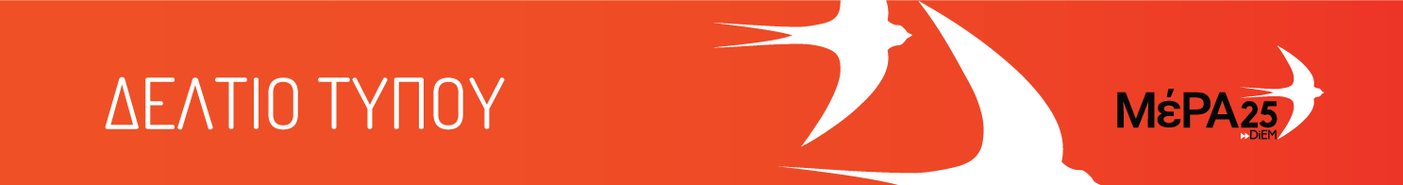
19.10.21

Ο Γιάνης Βαρουφάκης συζητάει με τον Slavoj Žižek
Φεστιβάλ «Indigo» - Λουμπλιάνα
Πέμπτη 21 Οκτωβρίου στις 19:00

Την Πέμπτη 21 Οκτωβρίου στις 19:00 ώρα Ελλάδος, ο Γιάνης Βαρουφάκης θα βρεθεί στη Λιουμπλιάνα της Σλοβενίας, όπου σε εκδήλωση στο πλαίσιο του Φεστιβάλ «Indigo» θα συνομιλήσει με τον Slavoj Žižek. Η συζήτησή τους δεν θα περιοριστεί στην ευγενή ανταλλαγή απόψεων μεταξύ συναδέλφων, αλλά θα θέσει επί τάπητος τα ζητήματα που αντιμετωπίζει η Αριστερά σήμερα.

Είχε καμία πιθανότητα η κυβέρνηση ΣΥΡΙΖΑ να επιβιώσει χωρίς να συνθηκολογήσει κάτω από την πίεση της Ευρωπαϊκής Ένωσης; Ποιες είναι οι πραγματικές προοπτικές για τη ριζοσπαστική αριστερά σήμερα; Πώς άλλαξε ο παγκόσμιος καπιταλισμός εξαιτίας της πανδημίας; Θα καταφέρει ο καπιταλισμός να αντιμετωπίσει την οικολογική κρίση; Αυτά είναι τα ερωτήματα που θα απασχολήσουν τη συζήτηση, όπως περιγράφονται από τους διοργανωτές.

Η συζήτηση θα διεξαχθεί στα αγγλικά και προβληθεί ζωντανά στο διαδίκτυο για τους κατόχους εισιτηρίων.

